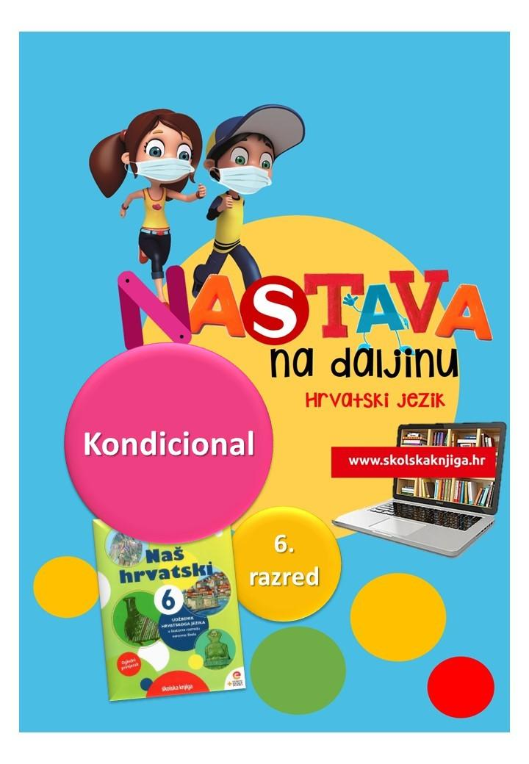
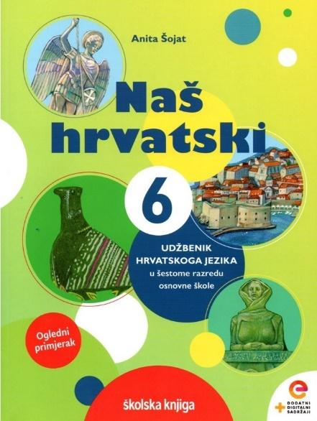
PODRUČJ PREDMETA
Hrvatski jezik i komunikacija
Kondicional

VRIJEME OSTVARIVANJA:

BROJ SATI NASTAVE: 2
Anita Šojat, Naš hrvatski 6

Materijal za nastavu na daljinu pripremile
Anita Šojat i Daniela Maršalek

e-sfera
https://www.e-sfera.hr/dodatni-digitalni-sadrzaji/93a138b3-48bd-44c9-9774-eb59a0fd5e4e/

NAPOMENA UČENIKU
U ovome ćeš se tjednu naučiti kondicional prvi i drugi. Učenje i rješavanje zadataka možeš organizirati kad ti najviše odgovara. Važno je da poštuješ rok za slanje završenih zadataka učiteljici/učitelju.

ODGOJNO-OBRAZOVNI ISHODI
Nakon učenja udžbeničke jedinice Kondicional moći ćeš:
- opisati što izriče kondicional
- objasniti tvorbu kondicionala prvog
- objasniti tvorbu kondicionala drugog
- točno postavljati pitanja kad je u rečenici glagol u kondicionalu prvom.

REZULTATI UČENJA
Udžbeničku jedinicu svladao/svladala si ako na kraju svih aktivnosti pošalješ učiteljici na dogovoreno virtualno mjesto:
- izlaganje na zadanu temu Kako vidim svoju budućnost
Rok za slanje izlaganja:

OPIS AKTIVNOSTI
Sve su aktivnosti opisane u videu Kondicional na ovoj poveznici. Otvori poveznicu, pratio video, sudjeluj u aktivnostima :)

https://screencast-o-matic.com/watch/cYe3qOyoeO

Poveznice na digitalne igre:

https://learningapps.org/watch?v=pgkssq9w219

https://learningapps.org/watch?v=pkzah982c19

Udžbeničku jedinicu svladao/svladala si ako na kraju svih aktivnosti pošalješ učiteljici na dogovoreno virtualno mjesto:
- izlaganje na zadanu temu Kako vidim svoju budućnost.

Želim ti uspjeh u radu!


